

嵌入式计算机系统及实验

MSC51 数字体温计仿真报告

组 号：
组 员：

- 基于MCS51 单片机的数字体温计

设计目标
- 模拟温度信号的采集和模数转换
- AD 采集，以及 ADC 与单片机的接口
- 单片机对输入数字信号的处理，显示和传输（使用 UART 模块）

系统设计思路

代码结构


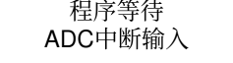
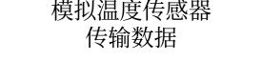
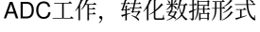
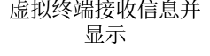
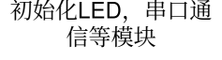


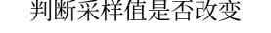

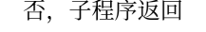


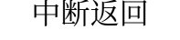

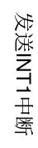


图 1 代码结构
- 首先需要初始化 51 芯片：设置串口波特率，初始化数模转换器和中断服务程序
- 进入主循环，等待 ADC 转换完成中断
- ADC 转换完成后，会向 CPU 请求中断，CPU 响应后进入中断服务程序
- 在中断服务程序中，读取 ADC 转换结果，首先利用串口通信模块将结果发送出去
- 将二进制数值转换为十进制数值，并将其显示在 LED 显示模块上
- 返回主循环，等待下一个 ADC 转换完成中断

电路图框架

图 2 电路框架
- 51 单片机：控制核心，负责数据采集、处理和显示，同时还需要时钟电路和复位电路让单片机正常工作
- 模拟温度传感器：在仿真电路中充当外部温度信号输入
- 模数转换器：温度传感器输出为模拟量，需要经过模数转换器（ADC）转换为数字量
- LED 显示模块：用于显示温度值
- UART 串口通信模块：用于将温度值传输到计算机或其他设备

电路设计

电路图
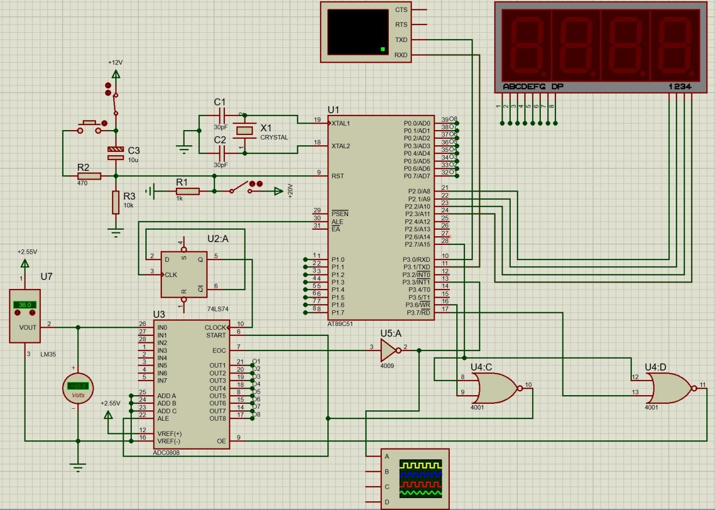
图 3 电路图

关键元器件选择
- AT89C51：51 单片机，8 位单片机，具有 4KB 的 ROM 和 128B 的 RAM
- ADC0808：数模转换器，可接收 8 路模拟输入，输出 8 位数字量
- 74LS74：D 触发器，用于分频，输出作为 ADC0808 的时钟信号
- 7SEG-MPX4-CA：数码管显示模块，4 位 7 段数码管
- LM35：模拟温度传感器，输出电压与温度成线性关系，适合用于温度测量

AT89C51 介绍
AT89C51 是基于 8051 架构的增强型 8 位单片机，核心集成 8 位 CPU、32KB Flash 程序存储 器、1KB RAM 及多组 I/O 端口。其配备了多个中断输入口、多路定时器/计数器及 UART 通信接口，兼容多种协议。凭借低功耗设计、丰富外设资源及高实时性中断响应，广泛适用于智能家居、工业控制及嵌入式系统开发等场景，兼顾高性能与开发便利性。
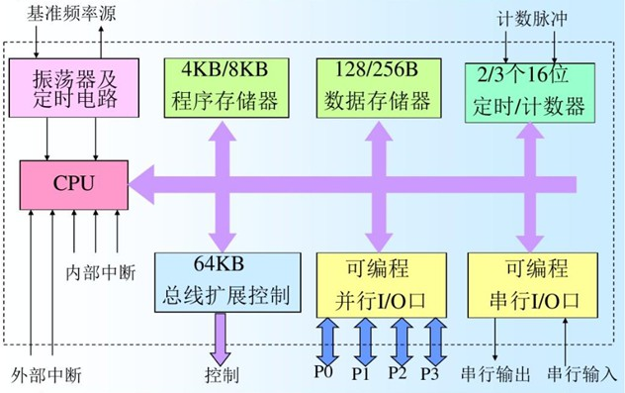
图 4 AT89C51 原理图
    - LM35 参数与指标[1]

LM35 参数

参数 | 值
Local sensor accuracy (max) | 0.5, 1
Operating temperature range (°C) | -55 to 150
Supply voltage (min) (V) | 4
Supply voltage (max) (V) | 30
Supply current (max) (µA) | 114
Interface type Analog output Sensor gain (mV/°C) | 10
Rating | Catalog
Features | UL recognized
表 1 LM35 详细参数

[1]来源：德州仪器 link

LM35 是一款高精度模拟温度传感器，具有线性输出特性，其输出电压直接对应摄氏温度值
（比例系数为 10mV/℃）。该传感器采用微功耗工艺，工作电流低于 60 微安，支持宽电压供电
（4-30V），可测量-55℃至 150℃范围温度，精度达±0.5℃。其无需外部校准、电路连接简单，通过基础放大滤波即可获得精准读数，兼具高可靠性和长寿命，是工业控制、电子设备等温度监测场景的理想选择。

LM35 性能指标
  - 直接以摄氏温度（摄氏度）进行校准
  - 线性 +10mV/°C 比例因子
  - 0.5°C 的确保精度（25°C 时）
  - 额定温度范围为 −55°C 至 150°C
  - 适用于远程应用
  - 晶圆级修整实现低成本
  - 工作电压范围 4V 至 30V
  - 电流漏极小于 60µA
  - 低自发热，处于静止的空气中时为 0.08°C
  - 非线性典型值仅 ±¼°C
  - 低阻抗输出，1mA 负载时为 0.1Ω

结构
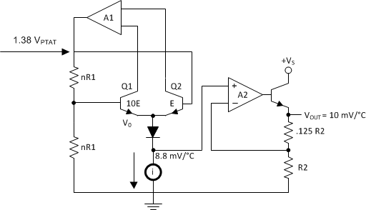
图 5 LM35 结构

ADC0808 介绍与接口说明
- 介绍
ADC0808 是德州仪器旗下的一款经典 8 位逐次逼近型模数转换器（ADC），支持 8 通道模拟输入选通，输入电压范围 0-Vcc（5-5.5V），最大采样率 100kHz。其采用并行数据输出，通过转换开始/结束引脚和片选引脚实现时序控制。虽然 8 位分辨率（约 19.5mV/步进）精度较低，但凭借低成本、多通道选择及稳定可靠的特性，仍适用于基础温度/电压检测等场景，是经济型嵌入式系统的常见选择。

接口说明
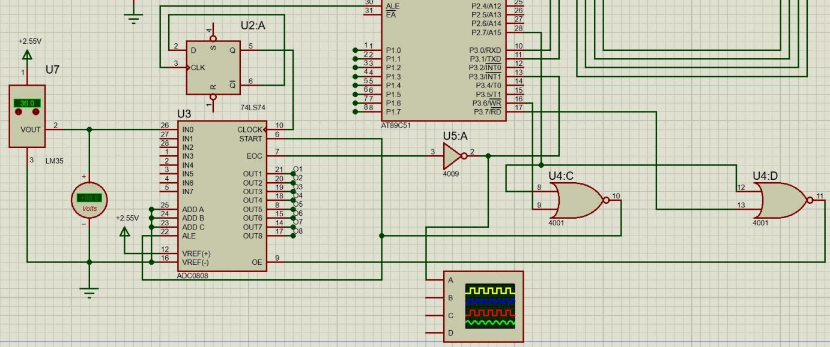
图 6 ADC0808 接口说明
- ADD A，ADD B，ADD C：地址选择端口，选择输入通道，这里全接地，表示选择第 0 路输入
- EOC：结束转换信号，ADC0808 转换完成后会发出一个高电平信号，表示转换完成，这里取反接 51 单片机的 INT1 引脚，转换完成后自动向 CPU 请求 INT1 中断
- OE：在读取转换结果时，用低电平的读信号 RD 和 P2.7 引脚经 1 级或非门后，产生的正脉冲作为 OE 信号，用以打开输出三态锁存器
- P2.7（地址线 A15）作为片选信号端，在启动 A/D 转换时，单片机的写信号 WR 和 P2.7 引脚信号控制 ADC 的地址锁存和转换启动，由于 ADC 的 ALE 信号与 START 信号接在一起，这样连接使得在信号的前沿写入（锁存）通道地址，紧接着在其后沿就启动转换

51 单片机接口说明
- P1 口接 LED 数码管的控制端口，控制数码管的显示位
- P0 口接 ADC0808 的输出端口，接收 ADC 转换后的数字量
- P2.0-P2.3 接数码管的显示端口，控制数码管中哪一位用于显示数字
- P2.7 用于控制 ADC0808 的地址锁存和转换启动，连接到 ADC0808 的 ALE 引脚和 START
引脚
- ALE 接 D 触发器后分频，用于 ADC0808 的时钟信号，连接到 ADC0808 的 CLK 引脚
- INT1 用于 ADC 请求中断

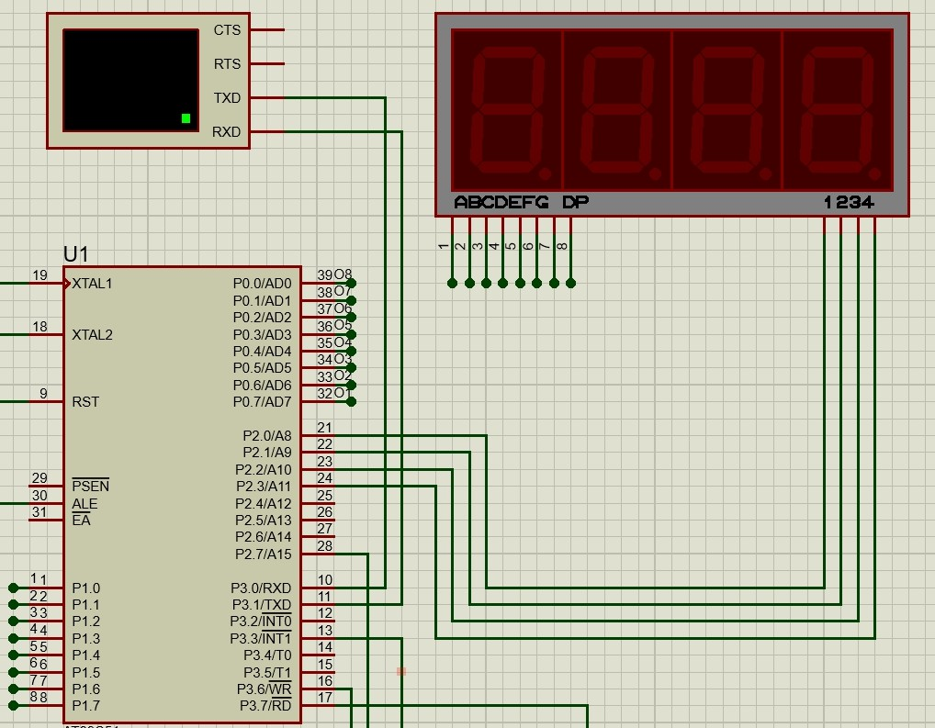
图 7 51 单片机接口说明

代码

直接定址表

1 ; 这是存放数字相应的数码管输入的字段
2 | SEVEN_SEG_OUT:
3 | DB 0C0H, | 0CFH, | 0A4H, | 0B0H, | 99H
4 | DB 92H, | 82H, | 0F8H, | 80H, | 90H
对应 0-9 的数码管显示，每次赋值时直接将对应的值赋给数码管的端口即可，代替繁琐的条件判断，提高了代码的可读性

寄存器赋值宏

1 | GET_NUM | MACRO | x, m, n
2 | MOV | A, | x | ; 求每一位数字
3 | MOV | B, | #10
4 | DIV | AB
5 | MOV | R1, | A
6 | MOV | A, | B
7 | MOVC | A, | @A+DPTR | ; 使用直接查表法进行数字判断，比循环判断的可读性高
8 | SUBB | A, | #m | ; 由于第三位有小数点，这里要视情况减法


- MOV n, A ; 保存到寄存器中
- ENDM
      - x：要计算的数字
      - m：对于小数点的情况，需要让寄存器的最高位位 0，在实际计算中通过减 80H 来实现
80H
      - n：计算结果存放的寄存器
在将 ADC 数模转换器的输出结果转换为二进制时使用，通过每次除以 10 来获取每一位数字，最后将结果存放在寄存器中。

数码管显示宏

1 | ; 这是给数码管送数字的宏
2 | LIGHT_SEG MACRO x, | m
3 | MOV P2, #x |  | ; 给数码管的串口传送，显示数字
4 | MOV P1, m |  | ; 这是表示需要亮的数字位
5 | MOV P1, #0FFH |  | ; 关闭数码管
6 | ENDM
      - P2：数码管的控制端口，控制数码管的显示位
      - P1：传入 7 段数码管的显示值，控制数码管的显示内容

初始化

1 | INIT: MOV | SCON, #50H ; | 初始化串口，工作在方式1
2 | MOV | TMOD, #20H ; | 初始化定时器，T1工作在方式2，产生波特率
3 | MOV | TH1, #0FDH ; | 在11.0592MHz下，波特率为9600
4 | MOV | TL1, #0FDH
5 | SETB | TR1 ; | T1开始工作
6
7 | MOV | 31H, #00H ; | 清空内存单元，存放ADC输入
8
9 | MOV | SP, #60H ; | 开栈，很重要
10
11 | MOV | DPTR, #7FF8H ; | DPTR指向ADC地址，通过MEM计算
12 | MOVX | @DPTR, A ; | 触发ADC向INT1发数据
13
14 | SETB | EA ; | 开中断
15 | SETB | EX1 ; | 开INT1中断
16 | CLR | PX1 ; | 关优先级
17 | SETB | IT1 ; | 设置为下跳沿触发INT1
18
19 | SJMP | $ ; | 初始化完成
      - 31H 内存用来存放 ADC 转换后的数据，初始化为 0，方便每次比较 ADC 输出是否改变
31H

串口通信

1 COMMUNITY:

2 | PUSH ACC ; | 保护现场
3 | SUBB A, 31H ; | 验证ADC的采样是否有变化
4 | JNZ COM ; | 有变化，就发送给串口
5 | POP ACC ; | 没变化，就直接返回，出栈
6 | RET ; | 返回
7 | COM: POP ACC ; | 有变化，要传新的数字，故要先弹栈
8 | MOV 31H, A ; | 传新的数字到内存单元
9 | MOV SBUF, A ; | 发送到发送的BUFFER
10 | JNB TI, $ ; | BUFFER发完之前先别动
11 | CLR TI ; | 发完了手动清空中断服务寄存器
12 | RET ; | 返回
    - 中断服务程序
ADC 每次转换完成后，会向 CPU 请求 INT1 中断，CPU 响应后进入中断服务程序

1 | ITR1: CLR EA | ; | 进入中断后先关中断，防止嵌套
2 | MOV P1, #0FFH | ; | 关闭数码管
3 | MOVX A, @DPTR | ; | 读取ADC输入
4 | LCALL COMMUNITY | ; | 由于串口用16进制表示，这里先把数据传到串口
5 | MOV 30H, A | ; | 送到存储的内存单元进行下一步处理
6
7
8 | MOV DPTR, #SEVEN_SEG_OUT | ; | 直接定址表，指向数据表
9 | GET_NUM 30H, 80H, R4 | ; | 获取个位，这里用80H因为小数点都是亮的
10 | GET_NUM R1, 0, R3 | ; | 获取十位
11 | GET_NUM R1, 0, R2 | ; | 获取百位
      - 二进制转十进制使用之前定义的宏 GET_NUM ，将每一位数字存放在寄存器中，方便后续显示

数码管显示

1 | MOV R5, #150 | ; | 一个小循环，否则数码管亮一下就灭了看不见的
2 | LIGHTEN:
3 | LIGHT_SEG 01H, R2 | ; | 数码管显示百位
4 | LIGHT_SEG 02H, R3 | ; | 十位
5 | LIGHT_SEG 04H, R4 | ; | 个位
6 | LIGHT_SEG 08H, #0C0H | ; | 小数，这里小数恒为0
7
8 | DJNZ R5, LIGHTEN | ; | 重复显示
9
10 | MOV DPTR, #7FF8H | ; | 重新指向ADC
11 | MOVX @DPTR, A | ; | 激活ADC发送中断
12 | SETB EA | ; | 开中断
13 | RETI | ; | 中断返回
      - 数码管赋值使用直接定义的宏 LIGHT_SEG ，将每一位数字赋值给数码管的控制端口 P2，控制数码管的显示位 P1

完整代码见附件： major.a51

仿真结果
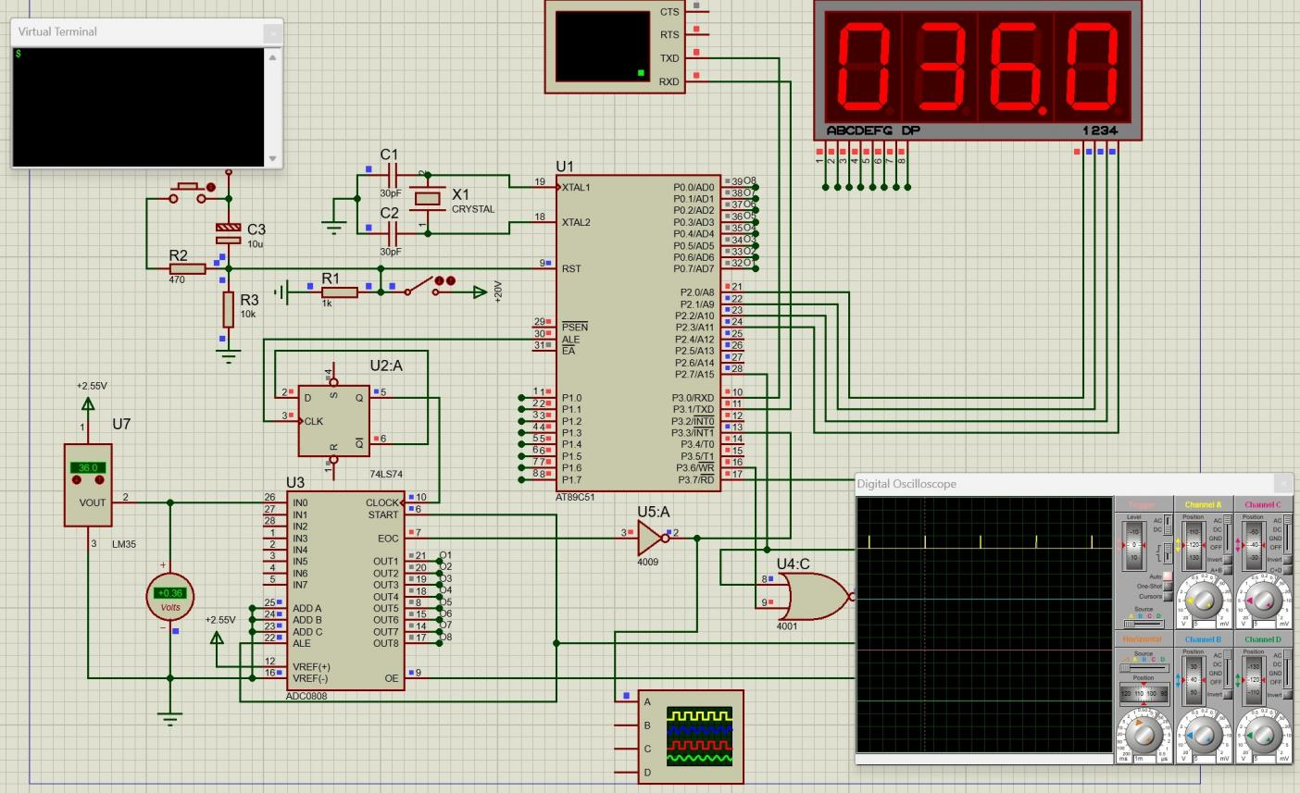
图 8 仿真结果
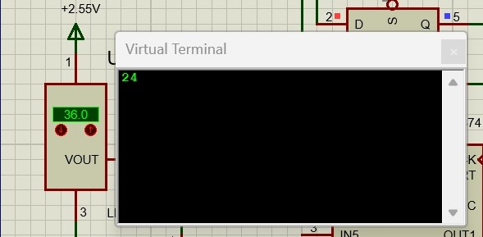
图 9 UART 串口输出
当温度输入为 36 时，可以看到串口输出为 24H ，十进制为 36，正好对应 ADC 转换器的输出值，说明串口通信正常
改变 LM35 的值，可以看到数码管的显示值也会随之改变，说明体温计工作正常

心得体会
通过本次实验，我们将之前课程中的多个独立的模块拼接在一起，形成一个完整的系统，加深了对 ADC 转换数据和 51 单片机控制流程的理解

分工
- 姜吉林：仿真电路搭建
- 王君豪：代码编写
- 朱思诚：报告编写

